Guía 6°tos básicos “Condición física de español y Mapuche durante la independencia de chile”

OA PRIORIZADO OA06: Ejecutar actividades físicas de intensidad moderada a vigorosa que desarrollen la condición física por medio de la práctica de ejercicios de resistencia cardiovascular, fuerza, flexibilidad y velocidad, estableciendo metas de superación personal.
-Antes de comenzar la lectura te sugiero que veas el video que ha sido enviado junto a esta guía.
Condición física de español y Mapuche durante la independencia de chile
Los Mapuches durante la historia han demostrado tener una gran condición física, caracterizados por su fuerza, su poder, para defender lo que es de su propiedad ganado por años de lucha, demuestran muchas habilidades individuales y grupales, utilizan variados materiales que le entrega la naturaleza, con su inteligencia comprenden como se puede utilizar elementos de su propia tierra, por ejemplo; la piedra, madera, pieles, arboles, etc. Se destacan por haber brindado la mayor resistencia al español, estando en desventaja de armamento, supieron cómo dar la pelea y defenderse de los ataques españoles. Fueron inteligentes en crear armas y trampas, organizaron sus formas de lucha y ataque, estas eran de día y de noche. El mapuche supo cómo usar su condición física y conocimiento de tierra para enfrentar a los españoles. Dentro de los principales ejercicios y entrenamientos que llevaban a cabo los Mapuches encontramos:
-Lanzamientos de rocas y lanzas
-Lucha entre pares.
-Utilización del arco y flecha
-Movimientos de empuje de tronco
-Actividades en caballo
-Deporte chueca, pallin.

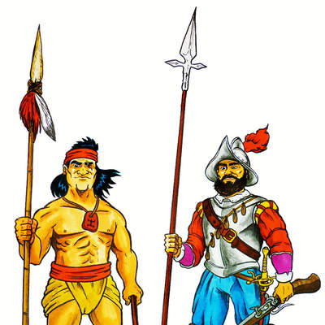

Los Españoles durante el período de independencia demostraron diferentes técnicas en la utilización de armamento y caballería, eran personas que fueron reclutadas por sus conocimientos de exploración y no por su condición física, quedó demostrado que ellos no estaban preparados para los cambios de temperatura, muchos de ellos murieron congelados y el calor los debilitaba. Al momento de luchar su condición física, demostradaba que sin las armas ellos no estaban preparados, no supieron cómo actuar frente al mapuche, no conocían de buena manera las tierras en las cuales peleaban y menos imaginaban las técnicas que el mapuche emplearía para atacar.

Actividad: responde las siguientes preguntas, en base a lo recién leído:
- ¿Cuáles crees tú que fueron las ventajas que tenía el Español para los enfrentamientos? Explica
- ¿Cuáles crees tú que eran las ventajas que tenía el Mapuche para enfrentarse al Español? Describe
- Menciona al menos 3 diferencias físicas que tenían los españoles y mapuches.
- ¿Cómo crees tú que influyó el entrenamiento y alimentación en Español y el Mapuche?

Ante cualquier duda que presentes, escribirme a mi email: Roberto.hernandez@laprovidenciarecoleta.cl

